اطلاعيه فنی شماره(15) حفظ نباتات
(بیماری زنگ زردگندم و جو)

زنگ زرد یکی از مهم ترین بیماری های گندم در کشور می باشد.
مطمئن ترین راه مبارزه با این بیماری و سایر زنگ ها کاشت ارقام مقاوم است، در صورت عدم کاشت ارقام مقاوم در شرایط بروز بیماری ناگزیر به مبارزه شیمیایی علیه آن می باشیم.

نشانه های بیماری:
زنگ زرد در ابتدا روی برگ های جوان به صورت جوش های زرد رنگ تشکیل می شود و به تدریج به هم متصل شده به صورت نواری به موازات رگبرگ ها گسترش می یابد.
این جوش ها می توانند روی غلاف و خوشه ها نیز ظاهر شوند. دانه های خوشه آلوده، بسیار کوچک، چروکیده و غیر قابل استفاده می باشند.

شرایط محیطی مناسب:
بهترین درجه حرارت برای ظهور و گسترش زنگ زرد ۱۵-۱۰ درجه سانتی گراد و بارندگی ملایم می باشد و چنانچه این شرایط مدت زمان طولانی مهیا شود آلودگی شدید را باید انتظار داشت.
کنترل بیماری:
- استفاده از قارچ کش های تیلت (پروپیکونازول)به میزان یک لیتر در هکتارهمین طور از قارچ کش های آلتو، فولیکور، ایمپکت ، آرتئا ، فالکن وآمیسترا اکسترانیز برای مبارزه می توان استفاده نمود.
- استفاده از کود پتاس سرک سبب افزایش مقاومت گیاه به بیماری ها و افزایش عملکرد گندم و جو می گردد.
- کود ازته بصورت تقسیط دار و در هر نوبت 100- 50 کیلوگرم در هکتار بیشتر استفاده نگردد.

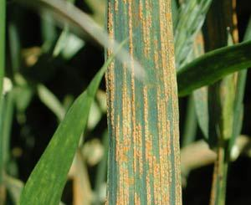

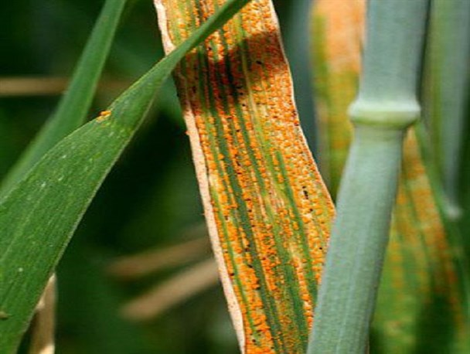

مدیریت حفظ نباتات استان
23/1/1399

